TÁBLÁZATOK, ÁBRÁK
II. Szervrendszerek – csontrendszer 3

Alsó végtag: Felső végtag:
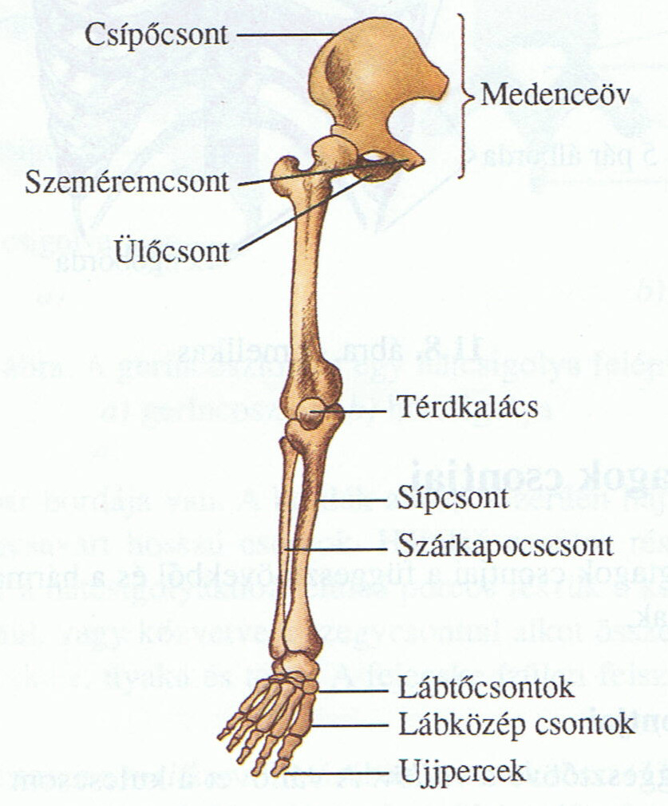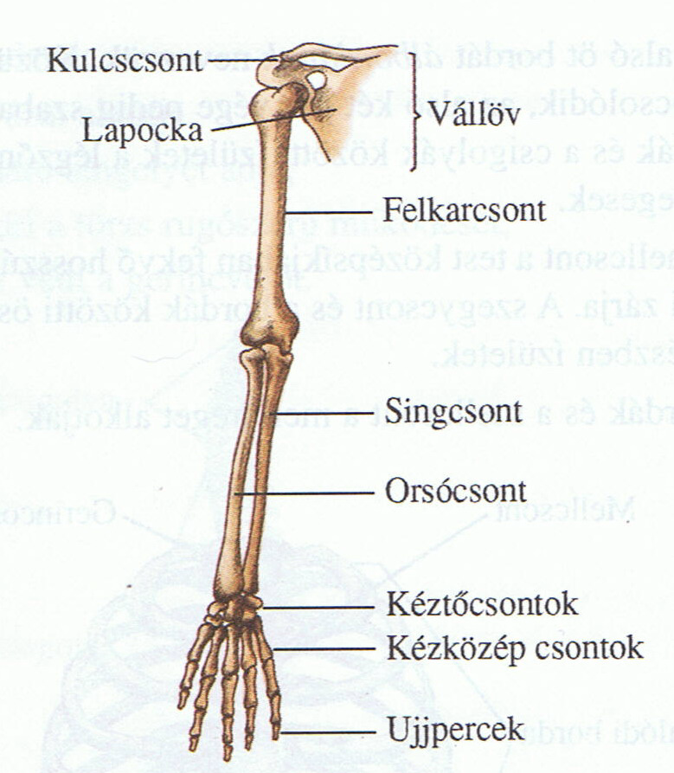
combcsont

